PAMÁTKA ZESNULÝCH 2018
Lampionový průvod čtyř cest- pátek 2.listopadu
-----------------------------------------------------------------------------------------------------------------------------------------------------------------
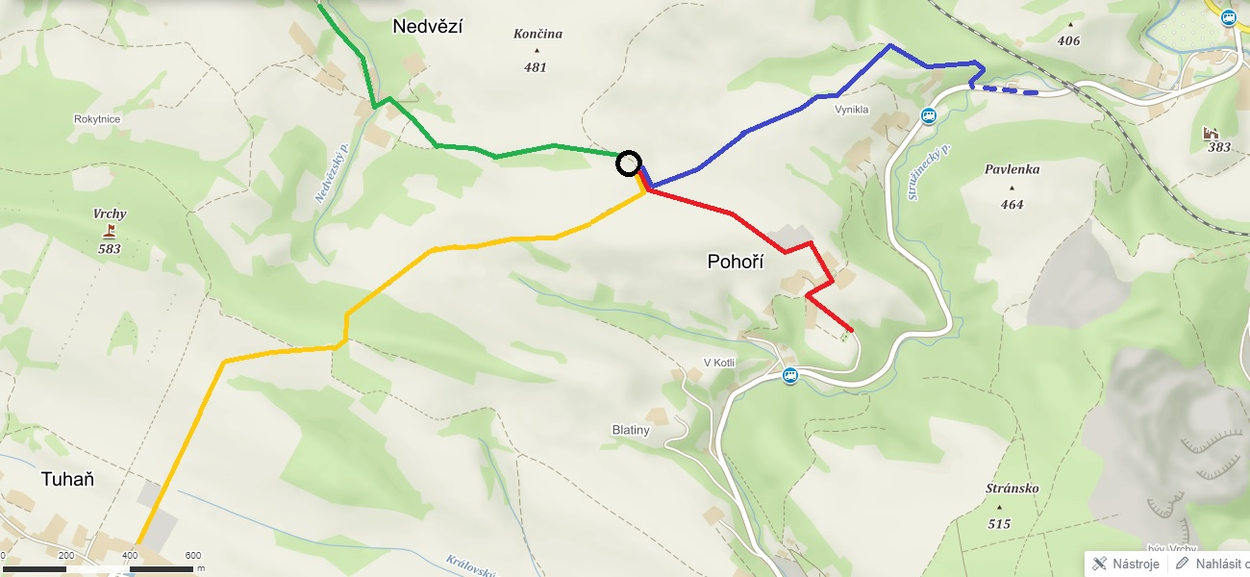
Zveme vás na lampiónový průvod spojený s památkou zesnulých, který se zároveň pokusí propojit několik sousedních obcí- Tuhaň, Nedvězí (Slanou), Košťálov a Pohoří (Stružinec). Mezi nimi bude připraven oheň, čaj a káva. Možné nejasnosti na trasách budou označené svíčkami. Trasy a časy:
▪ z Tuhaně: pro zdatnější, cca 2,5 km lesem k jelení oboře, start přibližně v 17:30
▪ z Nedvězí: cca 2 km, start 18hod u Slaka (nebo se připojte po cestě)
▪ z Košťálova: start u cedule (ovečky) v 17:30, za č.p. 123 doprava k pohořskému křížku, cca 2 km
▪ z Pohoří: nejkratší trasa vhodná i pro menší děti, start v 18:00 od hřbitova
jdeme za (téměř) každého počasí, případné dotazy zodpoví Petr Brázda, tel.: 777272932

